GUIA DIGITAL N° 1
ASIGNATURA: EDUCACION FISICA
DOCENTE: NATHALIA MONTENEGRO Y GUILLERMO LAVADO.
CURSO: 8° BASICO
Unidad 1
OA 3: Desarrollar la resistencia cardiovascular, la fuerza muscular, la velocidad y la flexibilidad para alcanzar una condición física saludable.
Objetivo clase: El objetivo de la siguiente guía de ejercicios es mejorar cada una de las aptitudes físicas mediante la realización de ejercicios de fuerza resistencia en forma estática o en movimiento. También, utilizar la capacidad de movimiento de nuestro propio cuerpo y además utilizar implementos poco convencionales para la realización de ciertos ejercicios (botellas, silla, mochilas, etc.)
Calentamiento (Inicio): Realizar 4 series de la siguiente secuencia de ejercicios, 30” segundos cada uno, sin descanso entre ellos (4 a 5 minutos)
- Saltos en la cuerda a pies juntos
- Abdominales cortos
- Dorsales
- Peso muerto (movimiento de recoger algo del suelo)
Ejercicios de resistencia (Desarrollo): Realizar 3 series de la siguiente secuencia de ejercicios, de 1’ minuto cada uno tomando una pausa de 1 minuto entre ellos.
- Abdominales 90°
- Sentadillas.
- Flexiones de brazos
- Empujes de hombro
- Planchas
Finalización: Realizar 3 series de estiramientos de los grupos musculares ejercitados. 10” segundos cada uno
- Con piernas extendidas tocar la punta de los pies con las manos.
- Acostado de “guatita” (cubito ventral) realizar movimiento para mirar el techo (elevación del tronco.
- Inclinar el tronco hacia ambos lados.
- Sujetarse firmemente de alguna superficie con las manos y hacer fuerza hacia atrás.
Recomendaciones: Beber agua moderadamente durante la clase, en caso de aplicar pesos o cargas estas deben ser livianas. Al finalizar el ejercicio realizar aseo personal adecuado y cuidando especialmente el lavado de manos y de implementos para evitar cualquier tipo de contagio.
Anexo 1 ejercicios.

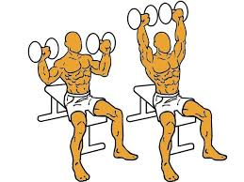
EMPUJE DE HOMBRO
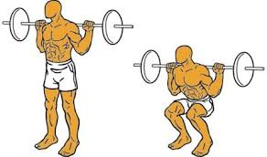
SENTADILLA

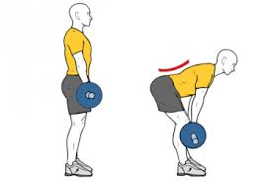
PESO MUERTO

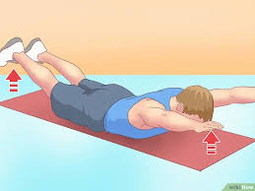
DORSALES

